Авторська розробка
На тему «Фрагменти уроків математики розв’язування простих
сюжетних задач , які є моделями реальних ситуацій»

виконала:
Петрушкіна Тамара Олександрівна
вчитель початкової школи
К З СС« Зарічненська гімназія»
Оріхівського р – н .
Запорізької обл. .

Як викликати здивування і жагучу допитливість у молодших школярів на уроках математики ? Як збудити спалах непідробної радості в очах дітей від зародженої в їх головах здогадки , від блискавично знайденої відповіді на запитання задачі ? Що в змозі спонукати молодшого школяра задуматись , розпочати розмірковувати над задачею? У всякому випадку не примусове схиляння його до роздумів , міркувань. Не завжди активізують розумову діяльність учня і словесні прохання та переконання . Основним джерелом школяра до розумової праці є інтерес , зацікавленість.
Інтерес до математики збуджується і підтримується цікавістю самих задач , питань , завдань , форм , в які вони вміщені . Педагогічно виправдана цікавість має на меті привернути увагу дітей , посилити її , активізувати їх мислення , збудити інтерес . Вона завжди несе елементи гостроти , грального настрою , дотепності , святковості.
Щоб навчити дітей мислити самостійно , важливо , аби педагоги ширше впроваджували у навчальний процес різні стратегії , що сприятимуть розвитку мислення учнів , формуванню вміння робити висновки , спонукатимуть їх до аналізу ситуацій , з якими вони стикаються у повсякденному житті .
Розглянемо зміст кількох технологій і приклади їх практичного застосування .

1.«Павутинка»
Закріпити вміння учнів розпізнавати складники задачі , їх назву , розв’я- зувати та пояснювати хід роботи над задачею , робити логічні висновки і пояснювати їх , висловлювати власну думку .
Відповідь
Було – 9 г. Умова
Білка з’їла - 2г.
Залишилося- 7 г.

Скільки залишилося горішків ? Розв’язання

9 – 2= 7( г.) Запитання
Цю технологію можна використати і під час закріплення всіх вивчених типів задач ( де яка задача)
2.Складіть свою задача з опорою на схему:
Умова- запитання – розв’язання – відповідь
3.«Порушена послідовність»
Відновити послідовність складників задачі.
1.Скільки грошей залишилось у Петрика?
2. Мама дала сину 15 грн. і попросила купити хлібину за2 грн.
3. У Петрика залишилось 13 грн.
4. 15-2=13 (грн )
4. «Взаємне навчання»( робота в групах)
Проблема: якої шкоди завдають нашій планеті поліетиленові пакети.
Очікувані результати:учні вміють використовувати зібрані дані для обговорення досліджуваної проблеми.
Уважно розгляньте фото. Обговоріть побачене.
- Про що розповідають дані фото?
- На яку проблему вони вказують? Сформулюйте її.
- Як можна змінити шкідливий вплив поліетиленових пакетів на природу?
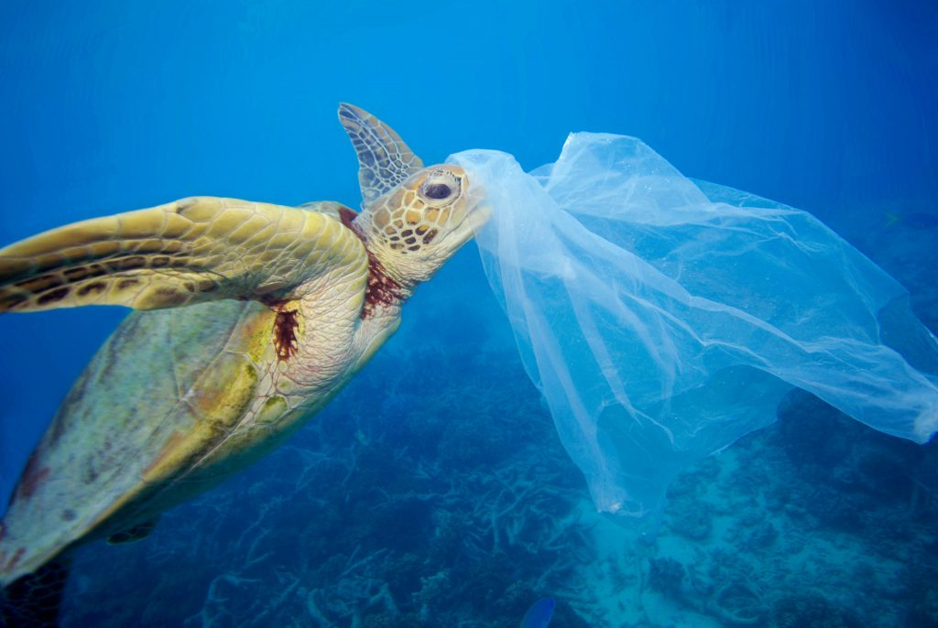
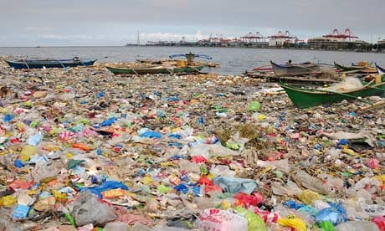
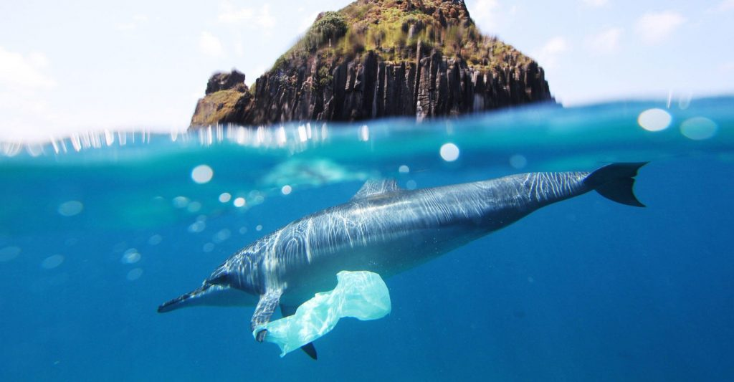
Встанови відповідність і обґрунтуй.
Поліетиленовий пакет
коштує 1 грн., а + в
а екопакет – 12 грн.
На скільки дорожчий екопакет?

Задача на знаходження суми
Одній сім’ї на місяць потрібно
5 екосумок, а пакетів на 25 більше.
Скільки потрібно пакетів на місяць? а - в

Задача на різницеве порівняння

За місяць сім’я Колобків витратила
З бюджету 90 грн. на поліпакети,
а сім’я Гномів – 60грн.на екопакети. У кого в сім’ї
залишиться більше грошей на розваги для дітей?

Задача на збільшення числа на декілька одиниць

Поліпакет розкладається в грунті 200років.
За скільки років розкладуться 2 таких пакети?

Задача на знаходження остачі

Поліетиленові пакети забруднюють планету. Використовуй екопакети . Збережи себе і нашу Землю!

5. « Сторітелінг» Закріплення вмінь складати задачі за ілюстраціями на різноманітні життєві ситуації. Розмістити картинки у відповідному порядку,
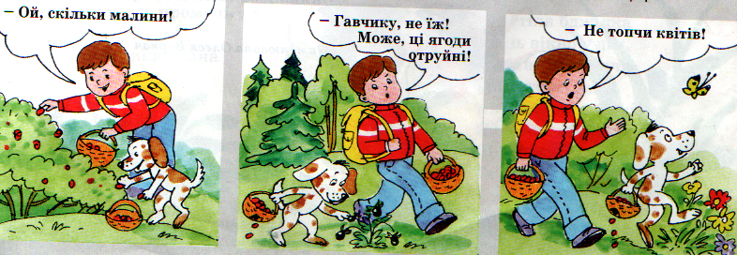
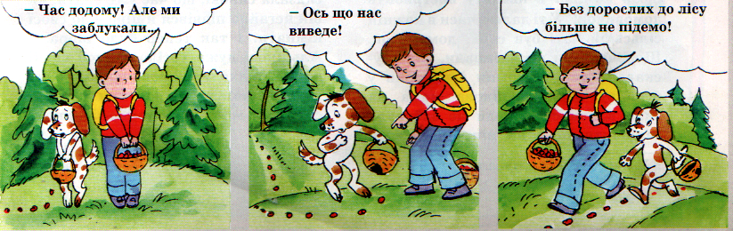
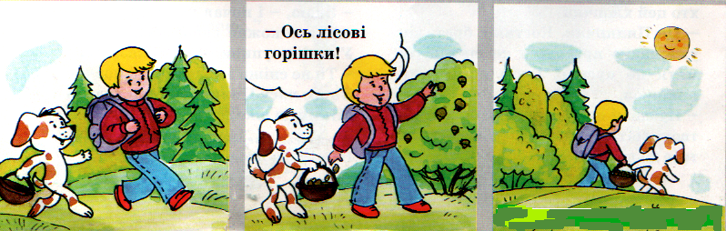
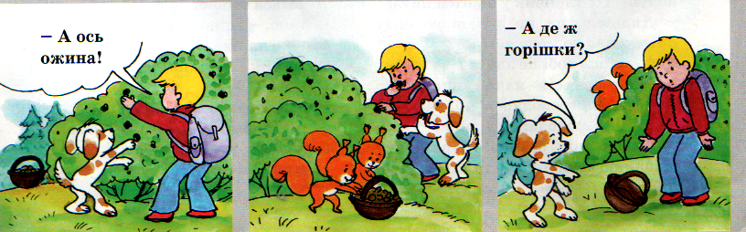
придумати розповідь про правила поведінки в лісі і скласти задачі на
знаходження суми і остачі.
(Роботу можна провести в групах)
6. « Перевернуте навчання»
Тема: Птахи.
Очікуваний результат . Учні розв’язують проблемні завдання з опорою на прості математичні моделі.
Хід роботи
- Попереднє ознайомлення дітей з навчальним матеріалом вдома на тему: «Птахи – надійні помічники людини.»
- Обговорення отриманої інформації
- Яку користь приносять птахи?
- Які птахи живуть у вас вдома?
- Як оберігати птахів?
3. Виконання практичних завдань.
Математика розповість нам про птахів мовою чисел.
Кожна з чотирьох груп отримує завдання . Після його виконання групи обмінюються картками, поки кожна не опрацює всі завдання.
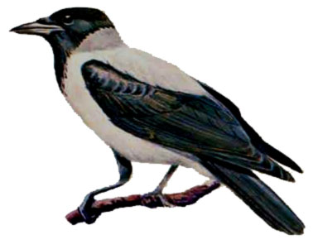
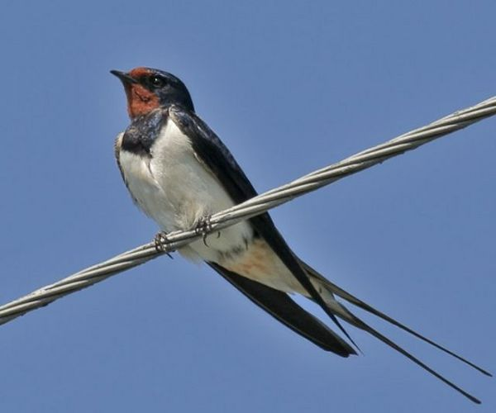
Завдання 1
20 років ? років

45 років
Завдання 2
Дятел відкладає 5 яєць, а зозуля на 15 більше. Скільки яєць відкладає зозуля?
Запишіть математичний вираз і виберіть схему до розв’язання задачі.
5
і 15 5 15

? ?
Завдання 3
Синиця за 1 год з’їдає десь 20 гусениць . Вона уже з’їла 6 шкідників. Скільки ще гусениць зникне протягом 1 год?

26 7 14 21

Завдання 4
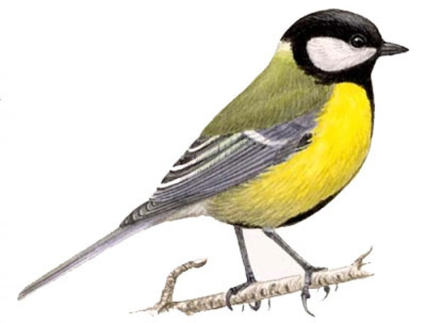
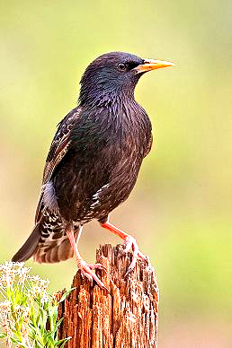
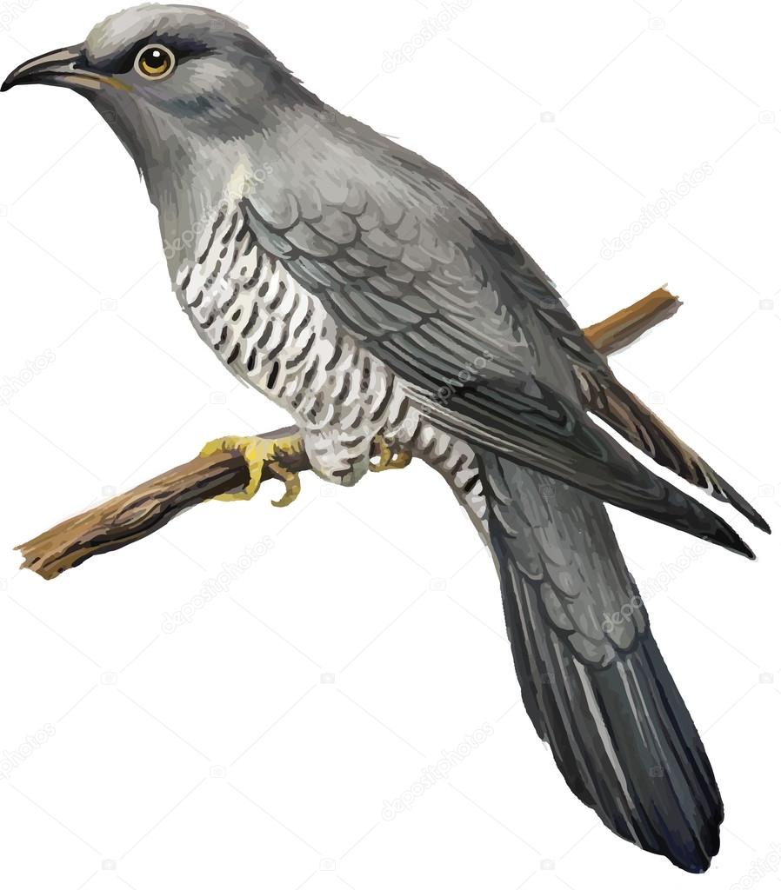
За даними малюнка визначте скільки дерев за день оберігає зозуля.
40дерев 3дерева ?
7.Технологія «Карусель»
Діти сідають в два кола- внутрішнє і зовнішнє, один навпроти одного в парі. Вчитель читає задачі, учні в парах обговорюють розв’язання. Після правильної відповіді учні внутрішнього кола залишаються на місці, а учні зовнішнього кола змінюють партнера за часовою стрілкою.
1. Сорока-ворона кашку варила
Діток кормила.
П‘ять діток мала,
Одного наказала.
Він нічого не робив і обід не заслужив.
Мама кашку насипала.
То скількох нагодувала?
2. Плачуть 2 бегемотики
Бо у них болять животики.
В крокодила ниє зуб,
вушко в зайченяти
Ай-боліта швидко
потрібно викликати.
Лікар наш все зможе.
Скільком звірятам допоможе?
3. 10 каченят стали дружно
в один ряд:
8 побігло купатись.
Скільки залишилось гратись?

4. Наша киця Мура
Справжня замазура.
8 черевичок забруднила,
Тільки двоє з них помила.
Скільки черевичків, діти,
Залишилося помити?
5. Є акваріум в Тимка.
В ньому – рибка золота,
А в його сусідки Іри
Таких рибок аж 4.
Порахуйте ви оті
Рибки золоті.
6. 10 чайок над морем літали,
Дружно крилами махали -
6 на берег приземлилось.
Скільки чайок залишилось?

Наші зусилля і час у навчанні дітей розв’язувати задачі обов’язково «матеріалізуються» в найдорожчий скарб – успіхи дитини і нашу радість за неї . Давайте пам’ятати : дитина не посудина , яку необхідно заповнити знаннями , а факел , який можна і слід запалити інтересом і бажанням працювати розумово . Допоможімо учням вибрати правильний шлях мислення та пережити радість від самостійно знайденого розв’язку задачі , радість відкриття , насолоду пошуку .
Подані завдання орієнтовані на досягнення конкретних очікуваних результатів , передбачених новою навчальною програмою .
Пам’ятаймо , що цікава форма завдань та розуміння учнями шляху розв’язування - це вагомі підстави для формування інтересу учнів до математики

Література
1.Богданович М.В.,Козак В.,Король Е.А.,Методика викладання математики в початкових класах: Навчальний посібник – 3-є вид.,перероб. І доп .-Тернопіль: Навчальна книга-Богдан,2008
2. Журнал «Малятко» №9, 2008,№8 , 2009.
3. Журнал «Учитель початкової школи» №5, 2018 с. 3-9
4.Пометун О., Пироженко Л.Сучасний урок. Інтерактивні технології навчання: наук.-метод.посібник.-К.:Вид-во А.С.К. 2003.-С.27.
5.Путівник з розвитку критичного мислення в учнів початкової школи :методичний посібник для вчителів /автори укладачі:О.І.Пометун,І.М.Сущенко.-Київ ,2017.-96с.
6.Скворцова С.О.,Методика навчання математики в першому класі : Навчальний посібник-Одеса ; «Фенікс»,2011

